**PENJELASAN PROGRAM**

17

**BASIS DATA NON RELASIONAL**

**MongoDB dan PHP**



**Disusun oleh:**

**Nama : Bayu Murti Setiawan**

**Nim : 18 311 0 019**

**Jurusan : Manajemen Informatika**

**SEKOLAH TINGGI MANAJEMEN INFORMATIKA DAN KOMPUTER**

**AKAKOM YOGYAKARTA**

**2020**

**Membuat** **Aplikasi Interaktif dengan MongoDB dan PHP**

1. **Alat atau Software yang digunakan:**
2. Command Prompt atau cmd
3. MongoDB 32-bit versi 3.2.22
4. File Explorer
5. XAMPP Control Panel versi 3.2.2
6. PHP versi 7.2.9
7. Browser (Google Chrome)
8. **Proses**
9. Membuka MongoDB Server melalui cmd dengan perintah mongod

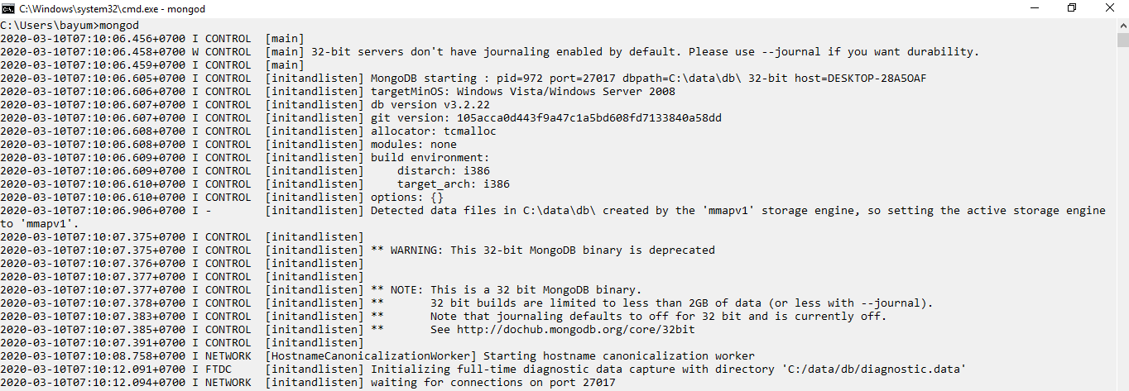

1. Membuka cmd baru dan menjalankan MongoDB Client dengan perintah mongo

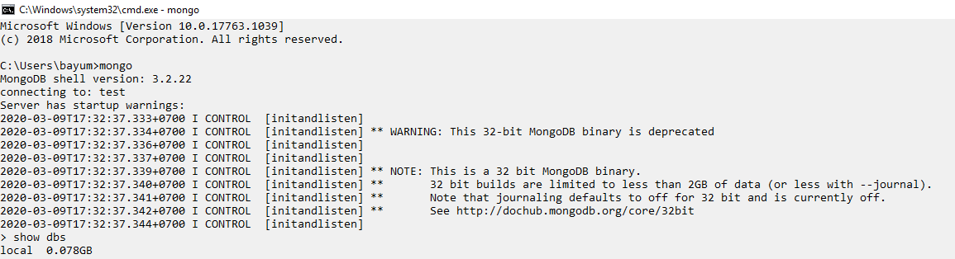

1. Membuat database, collection serta contoh isi key dan field dalam MongoDB Client

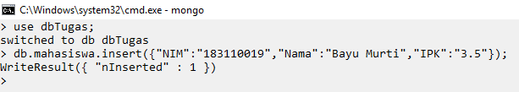

1. Menambahkan driver php_mongodb.dll kedalam folder ext

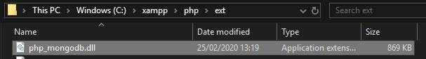

1. Melakukan instalisasi driver php_mongodb.dll didalam file php.ini

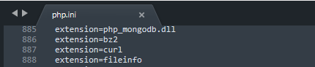

1. Menghidupkan xampp control panel untuk Apache

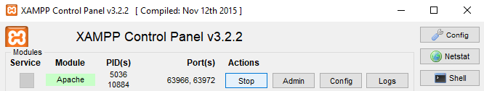

1. Memastikan driver MongoDB sudah ter install, cek di <http://localhost/dashboard/phpinfo.php>

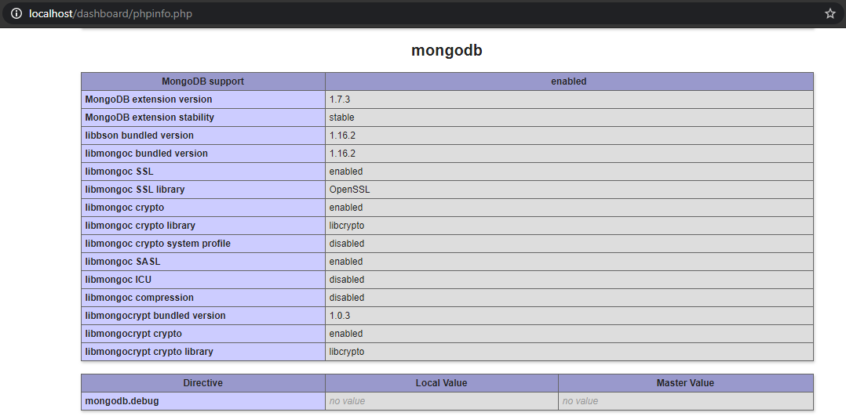

1. Membuat folder phpmongodb didalam htdocs

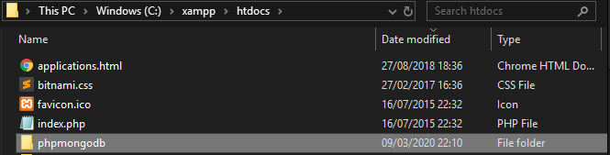

1. Install library mongodb/mongodb dan twbs/boostrap didalam folder phpmongodb

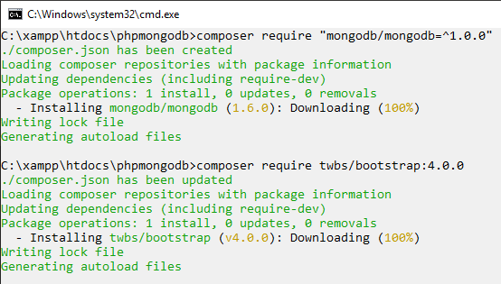

Isi dari folder phpmongodb setelah selesai install library mongodb/mongodb dan twbs/boostrap

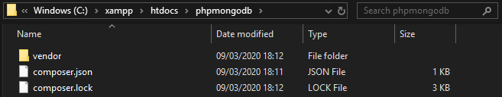

1. Membuat file config.php

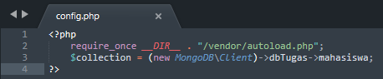

1. Membuat file index.php

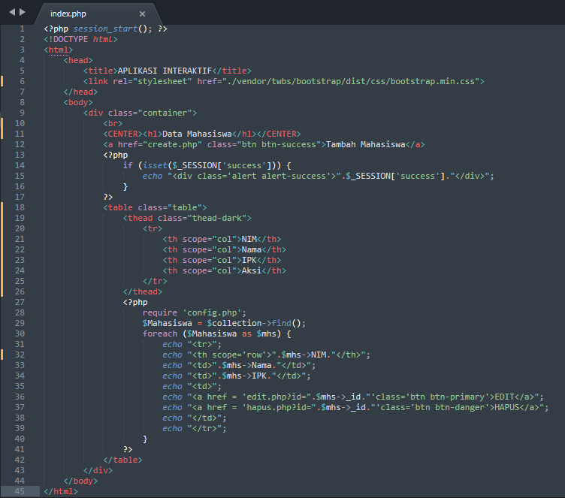

1. Tampilan File index.php

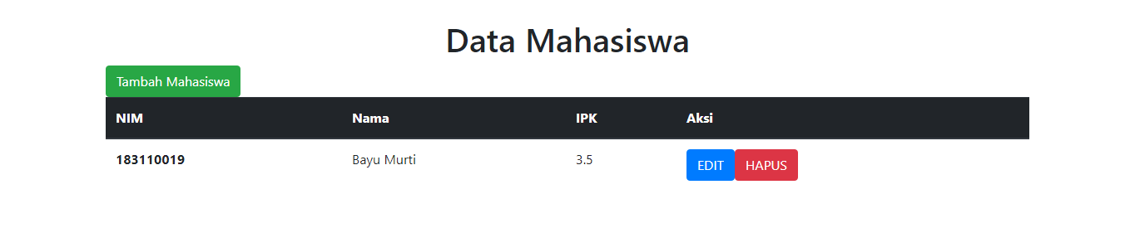

1. Membuat file create.php

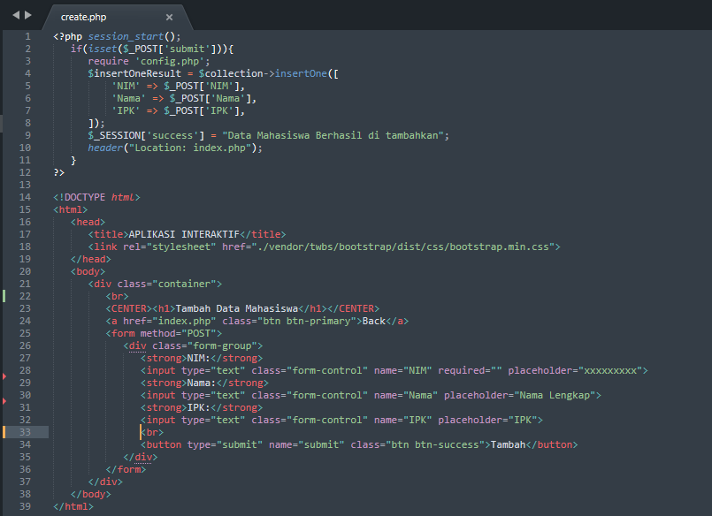

1. Tampilan file create.php

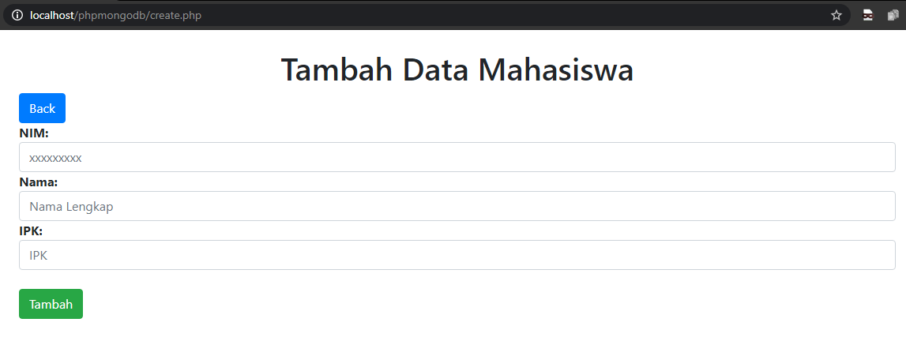

1. Menambahkan data melalui file create.php

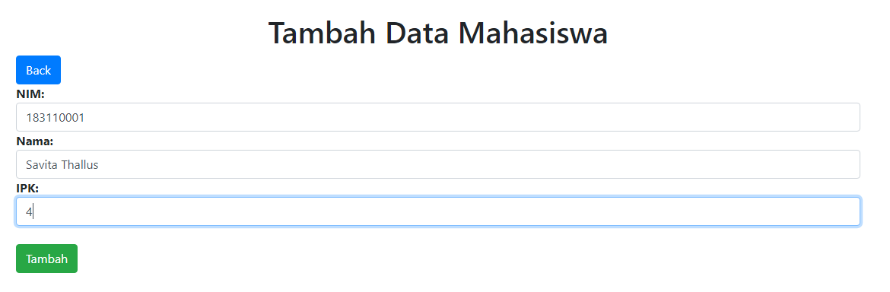

Setelah data berhasil ditambahkan

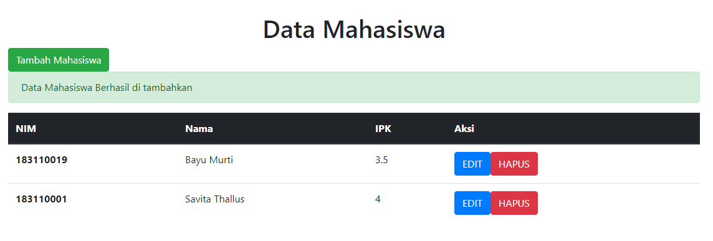

1. Membuat file edit.php

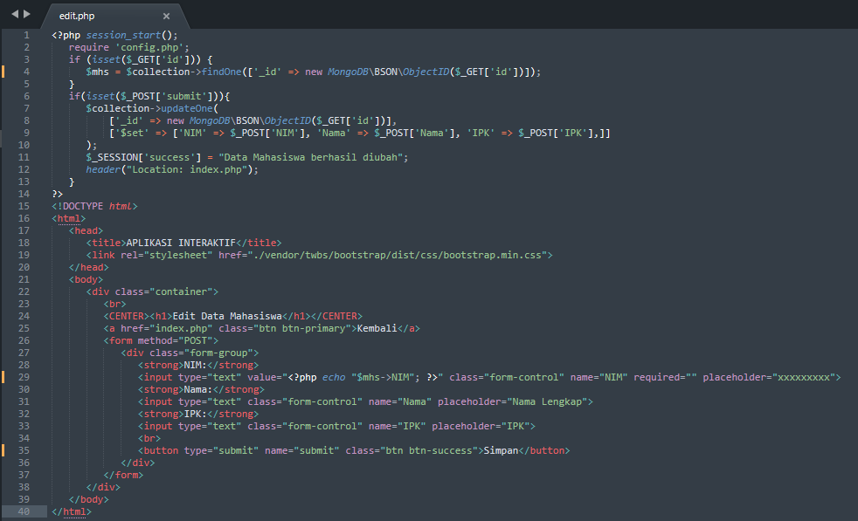

1. Tampilan file edit.php

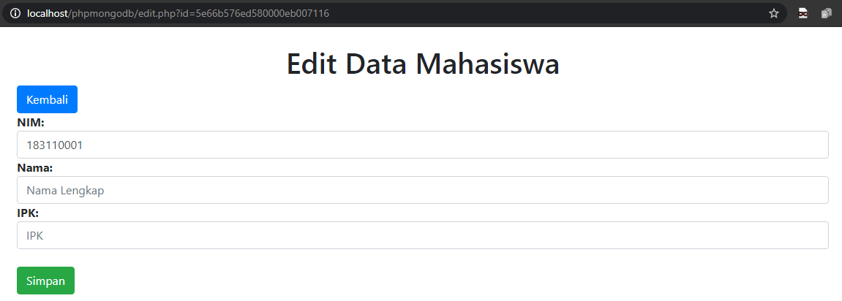

1. Mengedit data mahasiswa melalui file edit.php

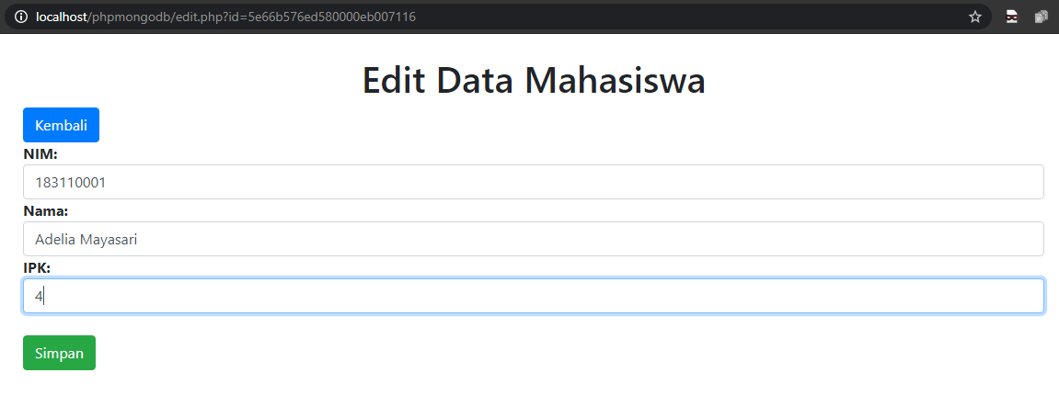

Setelah data berhasil diubah

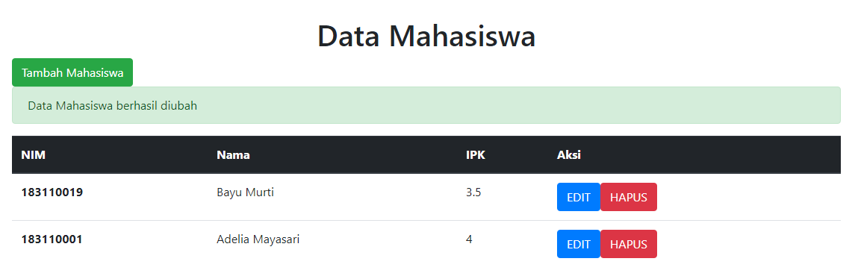

1. Membuat file hapus.php

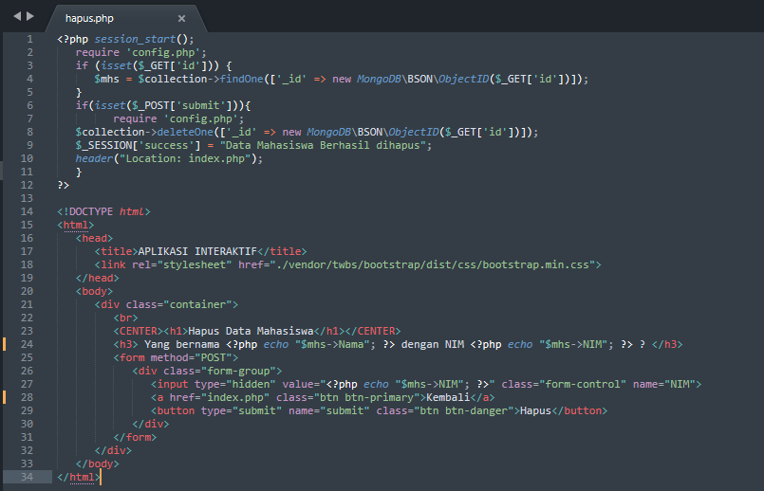

1. Tampilan file hapus.php

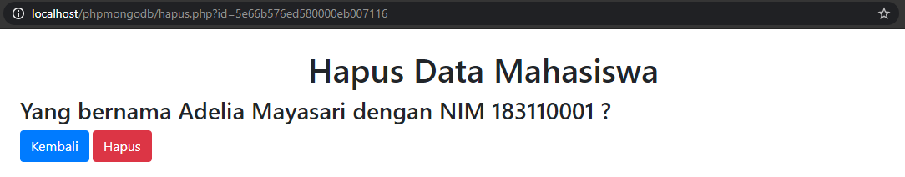

1. Menghapus data mahasiswa menggunakan file hapus.php



Setelah data berhasil dihapus

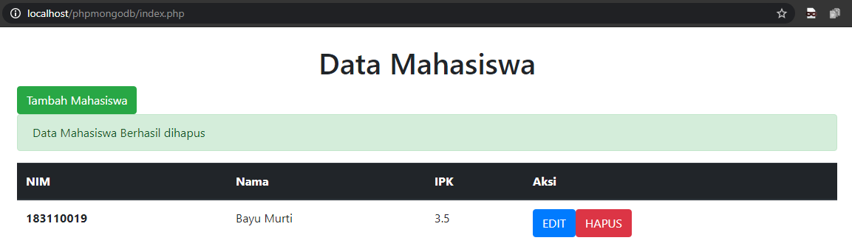

1. **Kesimpulan**